Ökonomie
In diesem Teil werden die wirtschaftlichen Aspekte dieses Projektes genauer angeschaut und analysiert.
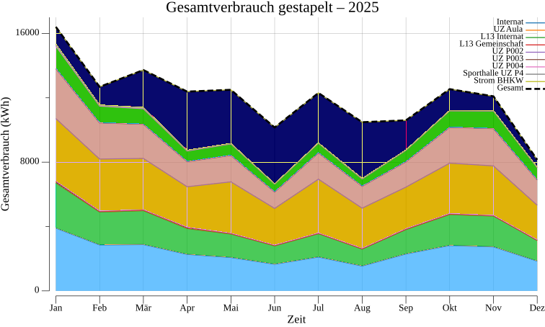
Als erstes analysieren wir die Verbrauchsentwicklung im Zeitverlauf. Der Gesamttrend (bzw. die Veränderungsrate) hat einen Anstieg von +30,6 kWh/Monat. Jedoch hat sich die die Änderungsrate um -21.1% verändert genauer gesagt von 10,330 kWh zu 8,147 kWh. Diese Werte passen nicht zusammen. Das liegt daran, dass die Schule in ihre Stromtabelle, die wir ausgewertet haben, schon Mitte Dezember den Strom für den ganzen Monat geschrieben hat. Deshalb kann die Stromnutzung bzw. der Gesamttrend hier nicht genau berechnet werden. Das erkennt man auch in diesem Diagramm:

Danach habe ich mir den Durchschnittswert und die Extremwerte angeschaut. Im Durchschnitt verbraucht die Schule 8,183 kWh pro Monat und der Maximalwert betrug im Januar 2025 16,408 kWh. Den Minimalwert erreichte die Schule im Juni 2020 und betrug 2,152 kWh.
Wendepunkte (lokale Extrema):
Lokales Maximum: Jan 2025 => 16,408kWh
Lokales Maximum: Jan 2023 => 14,408 kWh
Lokales Minimum: Jun 2020 => 2,152 kWh
Lokales Maximum: Mär 2025 => 13,725 kWh
Lokales Minimum: Aug 2013 => 2,611 kWh
Lokales Maximum: Mär 2023 => 13,450 kWh
Lokales Minimum: Dez 2019 => 3,033 kWh
Lokales Minimum: Aug 2014 => 3,245 kWh
Die Veränderungsrate über 13 Jahre hinweg beträgt im Durchschnitt -1.63% / Jahr und die CAGR (monatsbasis): -1.81% / Jahr.

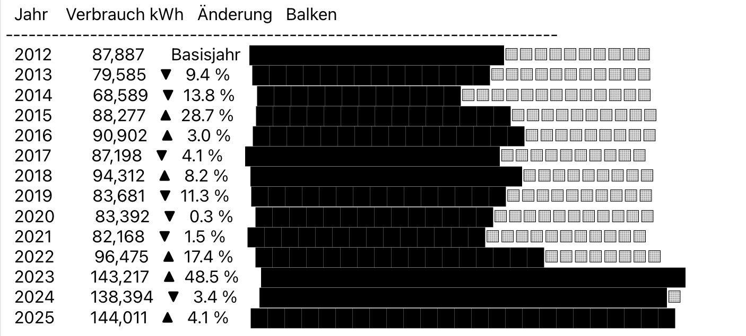
Die prozentuale Veränderung gegenüber dem Vorjahr und der Jahresverbaruch:
Das Jahr mit dem größten Verbrauchsanstieg war 2023 (+48.5% => 143,217 kWh).
Das Jahr mit dem größten Rückgang war 2014 ( -13.8% => 65,589 kWh).
Außergewöhnliche Schwankungen waren in den Jahren 2014: -13.8%, 2025: +28.7% und 2023: +48.5%.

Die Statistische Analyse hat uns folgendes gezeigt:
n (Monate): 168
Durschnitt: 8,143kWh
Median: 7,715 kWh
Standardabweichung: 2,598 kWh
Varianz: 6,747,617 kWh^2
Varianzkoeffizient: 31.9%
Quantile:
Q1: 6,456 kWh Q3: 9,470 kWh IQR: 3,014
Gleitende Durchschnitte:
Langfristiger Trend:
Erster MA-5-Wert: 2016 => 83,048 kWh
Letzter MA-5-Wert: 2025 =>120,853 kWh
Absolut: +37,805 kWh
Prozentual: +45.5 %
Trendbewertung: leichter Anstieg
Jahr Verbrauch MA-3 MA-5
2012 87,887 — —
2013 79,585 — —
2014 68,589 78,687 —
2015 88,277 78,817 —
2016 90,902 82,590 83,048
2017 87,198 88,793 82,910
2018 94,312 90,804 85,856
2019 83,681 88,397 88,874
2020 83,392 87,128 87,897
2021 82,168 83,080 86,150
2022 96,475 87,345 88,006
2023 143,217 107,287 97,787
2024 138,394 126,029 108,729
2025 144,011 141,874 120,853

Regressions- und Trendanalyse:
Linearer Trend (Jahresbasis):
Trendgleichung: y= +4,483 *t + 68,580 (t=0 entspricht dem Jahr 2012)
Steigung: +4,483 kWh / Jahr
Achsenabschnitt: 68,580 kWh

Jährliche Veränderungsrate:
Absolute Rate: +4,483 kWh / Jahr
Relative Rate: +4.59% / Jahr (bez. auf Ø)

Prognose:
2026 => 131 kWh 2027=> 135 kWh 2028=> 140 kWh

